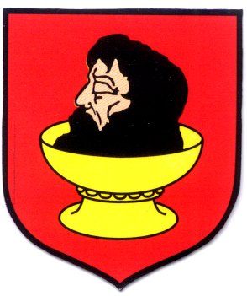  2 | URZĄD GMINY w BIELSKU  Plac Wolności 3A, 09 – 230 Bielsk  pow. płocki, woj. mazowieckie  NIP: 776 – 115 – 17 – 33, REGON: 000533587  tel. (024) 261 55 05, 261 50 87, fax (024) 261 51 89  e – mail: ugbielsk@poczta.onet.pl
Wójt Gminy Bielsk
Plac Wolności 3A
09-230 Bielsk
Bielsk dnia 18.12.2014 r.

RRiRG.S.6220.8.2014.4

Wg. rozdzielnika

ZAWIADOMIENIE

Na podstawie art. 36 § 1 ustawy z dnia 14 czerwca 1960r. – Kodeks postępowania administracyjnego (Dz. U. z 2013 r., poz. 267 j. t.) zawiadamiam, że ze względu na złożoność sprawy oraz konieczność zajęcia stanowiska przez inny organ dot. zadania inwestycyjnego pn „Budowa kurnika do chowu kurcząt na 40 000 stanowisk w m. Sękowo gm. Bielsk dz. Nr Ew. 129/2 i 130” gmina Bielsk, powiat płocki, województwo mazowieckie termin załatwienia sprawy – zostaje przedłużony do dnia 30 stycznia 2015 r.

Ustalenie nowego terminu załatwienia w/w sprawy jest uzasadnione, z uwagi na konieczność zajęcia stanowiska przez inne organy oraz zebrania pełnego materiału dowodowego w/w sprawie
i dokonania wnikliwej oceny zebranych dowodów.

Strony postępowania:

Zgodnie z art. 49 Kpa.
- Mariusz Sporczyk - inwestor;
- Sołtys wsi Sękowo, gm. Bielsk – celem wywieszenia na tablicy ogłoszeń.
- Sołtys wsi Machcino, gm. Bielsk – celem wywieszenia na tablicy ogłoszeń.
- Sołtys wsi Niszczyce Pieńki, gm. Bielsk – celem wywieszenia na tablicy ogłoszeń.
- Tablica informacyjna Urzędu Gminy w Bielsku.
- Strona Urzędu Gminy - http://www.ugbielsk.bip.org.pl/
- UG a/a.

WÓJT
Józef Jerzy Rozkosz
Sporządził: Sławomir Pietera, dnia 18.12.2014 r. tel. (24) 265 01 14;

